Задание 1
1. Составить молекулярные и структурные формулы перечислен-ных веществ и указать, к каким классам неорганических соединений они относятся.
2. Указать химическую природу оксидов и описать их химические свойства.
3. Отметить способы получения и характерные свойства гидрокси-дов (оснований).
4. Написать формулы указанных кислот, отметить их силу и при-вести схемы диссоциации. Назвать все кислотные остатки и составить для каждого из них возможные формулы солей. Описать химические свойства сильных кислот.
5. Отметить типы указанных солей, назвать их по разным номенк-латурам и составить уравнения реакций перевода кислых и основных солей в соответствующие средние соли.
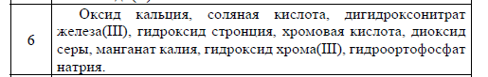
Задание 2
1. Вычислить эквиваленты и молярные массы эквивалентов элемен-тов, выделенных курсивом, и соединений по формулам (А) и в химиче-ских реакциях (Б).
2. Решить расчетную задачу (В).

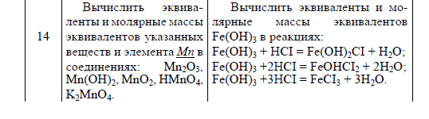
Задание 3.
1. Указать положение элемента (А) в периодической системе Д.И. Менделеева.
2. Отметить состав атома и атомного ядра данного элемента. Соста-вить электронную формулу элемента, определить его электронное се-мейство и химическую природу.
3. Перечислить характерные степени окисления элемента. Соста-вить формулы его возможных оксидов и соответствующих им гидро-ксидов. Указать их названия и кислотно-основную природу.
4. Отметить значения относительной электроотрицательности эле-ментов в соединениях (Б). Определить тип химической связи и указать, к какому элементу смещена общая электронная пара.

Задание 4
1. Указать названия и состав перечисленных соединений.
2. Составить уравнения процессов диссоциации указанных ком-плексных соединений и написать выражения констант нестойкости комплексных ионов.
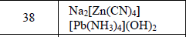

Задание 5.
1. Составить формулы продуктов в схемах окислительно-восстановительных реакций, подобрать коэффициенты в реакции (А) методом электронного баланса и в реакции (Б) − ионно-электронным методом. Указать процессы окисления и восстановления, окислитель и восстановитель.
2. Отметить типы окислительно-восстановительных реакций.
3. Вычислить в реакции (Б) значения молярных масс эквивалентов окислителя и восстановителя, значение ЭДС и указать ее направлен-ность.
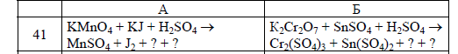
Задание 6.
1. Ответить на вопросы.
2. Решить задачи. Для всех обратимых процессов привести выра-жения констант химического равновесия.
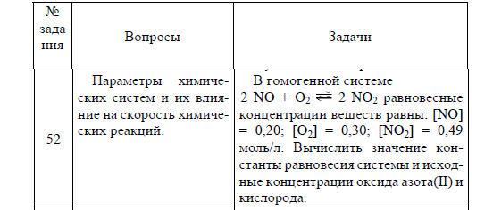

Задание 7
1. Составить формулы продуктов реакций (А, Б) и написать все уравнения в молекулярном, полном и сокращенном ионном виде.
2. Написать уравнения реакций гидролиза солей (В) в ионной и мо-лекулярной форме. Отметить реакцию среды раствора соли, значение рН и окраску индикаторов.
3. Указать условия усиления и подавления гидролиза каждой соли. Для соли, выделенной курсивом, вычислить значение константы гидро-лиза.
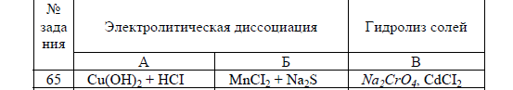
Задание 8
1. Указать положение неметалла (А) в периодической системе Д.И. Менделеева. Отметить его природные соединения и описать физиче-ские и химические свойства. Назвать состав и области применения наи-более важных соединений указанного неметалла.
2. Сравнить восстановительные свойства атомов металла (Б) и окислительные свойства его ионов и составить уравнения возможных реакций взаимодействия указанного металла с реагентами (В).
3. Описать способы получения металла и отметить области его при-менения.
4. Составить уравнения реакций получения гидроксида (Г) и опи-сать его химические свойства.
